**ASSUNTO :. INDICO A REALIZAÇÃO DE MELHORIAS NO CAMPO DE FUTEBOL DO PARQUE DAS LARANJEIRAS.**

**DESPACHO:.**

**SALA DAS SESSÕES ____/____/_____**

**PRESIDENTE DA MESA**

**INDICAÇÃO Nº , DE 2021**

**SENHOR PRESIDENTE,**

**SENHORES VEREADORES,**

INDICO ao Exmo. Senhor Prefeito Municipal, para que o departamento competente, que seja realizado melhorias no Campo de Futebol do Parque das Laranjeiras.

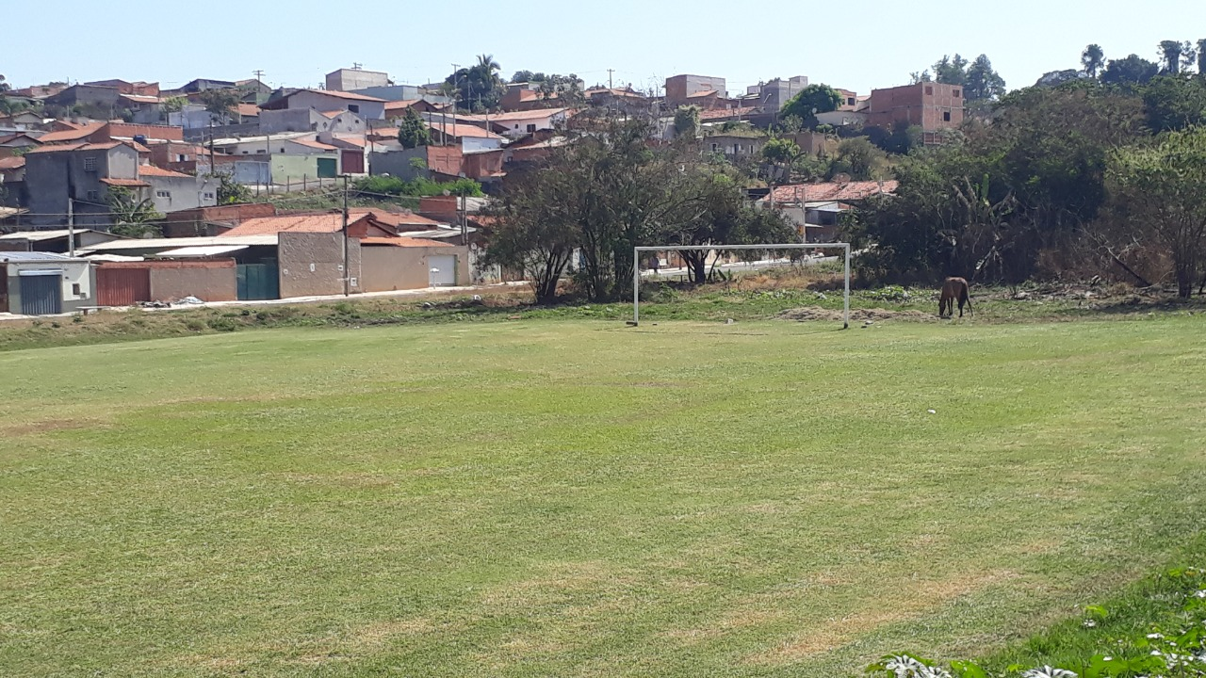

SALA DAS SESSÕES “VEREADOR SANTO RÓTOLLI”, aos 29 de abril de 2021.

**VEREADOR LUIS ROBERTO TAVARES**